**Леонард Эйлер атындағы XVI олимпиаданың дистанционды кезеңінің 2-ші туры**

**1.** Дөңгелек үстел бойында *n* адам отыр. Әр адам – тек шындықты айтатын сері, немесе тек өтірік айтатын – өтірікші. Олардың әрқайсысы басқалары туралы бәрін біледі: кімнің сері, кімнің өтірікші екенін. Журналист отырғандардың әрқайсысына: «Сенің оң жағында отырған көршің кім, сері ма, әлде өтірікші ма?» деген сұрақты қойған кезде, әрқайсысынан «сері» немесе «өтірікші» деген жауап алды. Үстел басында дәл 8 өтірікші отырғанын журналист білген. Оған қарамастан алынған жауаптардан ол отырғандардың қайсысы өтірікші екенін нақты анықтау мүмкін емес болып шықты. Сонда *n* нешеге тең болуы мүмкін?

**2.** Натурал санның соңғы екі цифрын өшіріп, пайда болған санға бастапқы санды қосқан. Пайда болған қосынды 10150–1 санына тең бола алады ма?

**3.**Теңбүйірлі *ABC* үшбұрышының *AC* табанының *A* нүктесінен әрі созындысынан *K* нүктесі, ал бүйір *AB* қабырғасында *L* нүктесі *KL = LC* болатындай алынған. Егер *KA = LB* болса, *ABC* бұрышын табыңыз.

**4.** Петя, Вася және Коля айналма жолымен бір бағытта тұрақты жылдамдықпен жүгірді. Олар жүгіруді бір уақытта және бір нүктеден бастады. Петя бірінші рет Васяны төртінші айналымында (яғни, үш айналымнан артық жүгіріп, төртінші айналымды әлі аяқтамаған кезде), ал Коляны жетінші айналымында басып озды. Коля 10 айналым жасамастан бұрын Васяны (бірінші рет) басып озғанын дәлелдеңіз.

**5.**  Вася өлшемі 5х5 болатын тақтаның бір ұяшығын көрінбейтін сиямен белгілеп қойды. Тақтадағы бір қатарда немесе бір бағанда орналасқан, қатар келген төрт ұяшықты таңдап, Васядан осы ұяшықтар арасында белгіленген ұяшық бар-жоғын сұрауға рұқсат етіледі. Әрбір келесі сұрақ алдыңғы сұраққа жауап алынғанан кейін қойылады. Белгіленген ұяшықты кепілді түрде анықтау үшін, кемінде неше сұрақ кою қажет?

Сіздің тоғыз таңбалы тіркеу нөміріңіз – тіркеу кезінде алынған 18 таңбалы нөмірдің соңғы 9 саны.

Қатысушыларды тіркеу және жеке кабинеттерде жұмыс істеу кезінде туындайтын *техникалық мәселелерге* қатысты сұрақтар бойынша [online@sochisirius.ru](mailto:online@sochisirius.ru) (техникалық қолдау қызметі) электрондық поштасына хат жіберіңіз. Тапсырмаларға қатысты сұрақтарды [info@matol.ru](mailto:info@matol.ru) электрондық поштасына жіберіңіз. Екі адреске бірден жазудың қажеті жоқ!

Есеп шарты бойынша сұрақ қоймас бұрын мына мекенжайдағы құжатта сіздің сұрағыңызға жауап бар-жоғын қараңыз

[**https://docs.google.com/document/d/1LQX2KGc6uSovBttJnVdSW6Is6ImXNhzQAtjEtVVF9dI/edit?usp=share_link**](https://docs.google.com/document/d/1LQX2KGc6uSovBttJnVdSW6Is6ImXNhzQAtjEtVVF9dI/edit?usp=share_link)

**Назар аударыңыз! Олимпиадаға бөлінген 5 сағаттың соңғы сағатын жұмысыңызды сканерлеуге және жүктеп салуға жұмсауды ұсынамыз. Мұны жасамас бұрын төмендегі нұсқауларды мұқият оқып шығыңыз (тіпті тіркелуден бұрын мұны жасаған болсаңыз да) және оларды нақты орындаңыз.** Осы нұсқаулықты бұзудан туындайтын мәселелер бойынша шағымдар қабылданбайды.

**НҰСҚАУЛЫҚТАР**

1. Егер сіз әлі тіркелмеген болсаңыз, нұсқауларға сәйкес тіркеліңіз: https://disk.yandex.ru/i/sa34bkc5pAYOjA. Өткен жылы олимпиадаға қатысқандар қайтадан тіркелуі керек, былтырғы тіркеу жарамсыз!

Ұсынылған өтінім олимпиаданың барлық турлары мен кезеңдері үшін жарамды, олардың әрқайсысына жеке тіркелудің қажеті жоқ.

2. Олимпиадалық жұмыс өз бетінше орындалуы керек. Осы ережені бұзғандар олимпиадаға қатысу құқығынан айырылуы мүмкін (алдыңғы олимпиадада 370-ден астам қатысушы интернеттен шешімдерді көшіргені немесе жұмыста бірлесіп жұмыс істегені үшін дисквалификацияланған). Егер жұмыс сырттан келген көмекпен орындалса, Олимпиада туралы ереженің 3.3 тармағы негізінде көмек көрсетілгендер де, көмектескендер де жұмыстан шеттетіледі.

3. Орыс мектеп оқушылары орыс тілінде жұмыс жасайды. Олимпиаданың Ұлттық ұйымдастыру комитеттері бар шет мемлекеттердің оқушылары, егер Ұлттық ұйымдастыру комитеті басқа ережелерді белгілемесе, өз елінің мемлекеттік тілінде немесе орыс тілінде жұмыс жасайды.

4. Олимпиадалық жұмыс екі жолдың бірімен аяқталуы мүмкін:

a) Қағазға жазыңыз, содан кейін сканерлеңіз немесе (соңғы шара ретінде) фотосуретке түсіріңіз. Сканерлеу жақсырақ: фотосуреттердің сапасы әдетте төменірек. Жұмыстарды мәтін бойынша немесе төңкеріп сканерлеу немесе суретке түсіру мүмкін емес. Жібермес бұрын барлық сканерлеу/фотосуреттердің дұрыс бағдарланғанын және оқуға болатынын тексеріңіз. Қажет болса, тиісті беттерді қайта сканерлеңіз немесе суретке түсіріңіз: қазылар алқасы оқуға қиын жұмысты қабылдамауы мүмкін.

Бұл әдісті аяқтаған кезде тексеруді жеңілдету үшін жұмысты .pdf форматында бір файл түрінде жіберген жөн. PDF форматында бірнеше файлдарды браузерде біреуіне біріктіруге болады (мысалы, <https://tools.pdf24.org/ru/merge-pdf> сайтын және басқалары). Басқа пішімдердің файлдарын .pdf форматында түрлендіруге болады, мысалы, <https://tools.pdf24.org/ru/pdf-converter>.

ә) Мәтіндік редакторды теріңіз. Бұл жағдайда мәтінге суреттерді, егер бар болса, кірістіру арқылы бір файлды алуға тырысыңыз (бірақ мәтіндік файлға сканерленген шешімдер мәтіндерін кірістіруге болмайды!). Осыдан кейін, мүмкін болса, алынған файлды .pdf форматында сақтаңыз: «pdf ретінде сақтау» функциясы немесе оның аналогтары әдетте мәтіндік редакторларда қол жетімді.

Жұмыстың басында тегі, аты, тоғыз таңбалы тіркеу нөмірі, қаласы (селосы) және мектебі көрсетілуі тиіс. Жұмысқа тапсырмалардың шарттарын қайта жазудың қажеті жоқ.

Тексеру үшін жүктеп салынған әрбір файлдың өлшемі 10 МБ-тан аспауы керек. Графикалық файлдың өлшемін графикалық редактордың көмегімен кішірейтуге, түсті файлдарды ақ-қараға ауыстыруға және ажыратымдылықты ақылға қонымды шектерге дейін азайтуға болады. .pdf файлын <https://www.ilovepdf.com/ru/compress_pdf> онлайн қызметі арқылы қысуға болады.

5. Аяқталған жұмыс төменде көрсетілген ережелерге сәйкес кестеде көрсетілген турдың аяқталу уақытынан кешіктірмей сіздің жеке кабинетіңізге шолу үшін жүктелуі керек немесе Олимпиаданы үйлестіру кеңесінің уәкілетті өкіліне кешіктірмей ұсынылуы керек. Одан тапсырмалар алған сәттен бастап 4 сағат. Уәкілетті тұлғаларға ұсынылған жұмыстарды осы тұлғалар тексеруге жібереді.

6. **Тексеру үшін жұмысты жүктеп салу**.

6.1. Олимпиадаға қатысуға өтініміңізге кіріңіз. Эйлер: тікелей тіркеу жүйесі жіберген хаттың сілтемесі арқылы немесе <https://online.sochisirius.ru/> бетіндегі логин мен парольді пайдаланып жеке кабинетке кіру арқылы, ал тіркелгіңізде - қосымшада.

6.2. Олимпиада күні қосымшада «Қашықтан тестілеуге сілтеме» бөлімі пайда болады. Әрбір турдың өз сілтемесі болады, ол тур күні қолжетімді болады. Сілтеме раундтың 1-күнінде осылай көрінеді:

6.3. Аяқталған жұмысты жіберу үшін қашықтан тестілеуге сілтеме бойынша өтіңіз. Сілтемені басқан кезде сіз тестілеу жүйесіне өтесіз. Тестілеу жүйесіне кіру кезінде қатысушының толық аты-жөнін көрсету керек.

6.4. Қатысушы туралы ақпаратты толтырып, «Тестілеуге өту» түймесін басыңыз. Сіз олимпиаданың бастапқы бетіне жеттіңіз. Жұмысты жүктеуді жалғастыру үшін «Бастау» түймесін басыңыз.

6.5. Жұмыста бес тапсырма болғанымен, Sirius тестілеу жүйесінің ерекшеліктері оларды бір «тапсырма» ретінде қабылдайды. Бұған ұялмай, осы «тапсырманың» шешімі ретінде аяқтаған барлық жұмысыңызды жүктеңіз.

6.6. Аяқталған жұмысы бар файлдарды(ларды) тіркеу үшін «Файлды тіркеу» түймесін басып, тексеруге жіберілетін файлдарды таңдаңыз. Бір немесе бірнеше файлдарды кез келген жиі қолданылатын графикалық (.pdf, .jpeg, .png, т.б., бірақ .bmp емес) немесе мәтіндік (.doc, docx, .rtf, .txt, т.б.) форматында жүктеп салуға болады. **Бірақ бір файлды .pdf форматында жүктеп салған жөн.**

Әрбір жүктеп салынған файлдың өлшемі 10 МБ-тан аспауы керек.

Жүйе келесілерді қабылдамайды: мұрағаттар, бейне файлдар, .bmp форматты файлдар. Интернетте жарияланған құжатқа сілтеме қарауға қабылданбайды. Сапасы төмен, оқуға қиын файлдары бар шығармалар, сондай-ақ Ресейден келген мектеп оқушыларының орыс тілінде жазылмаған жұмыстары тексерілмейді. Қазылар алқасы «төңкеріп» немесе мәтін бойынша сканерленген немесе суретке түсірілген жұмыстарды тексеруге кепілдік бермейді.

6.7. Файлдар жүктелгеннен кейін сіз олардың алдын ала қарауын көресіз және «Жауапты сақтау» түймесі белсенді болады. Жауап сақталғанша навигациядағы тапсырма нөмірі қызғылт сары түспен көрсетіледі, жауапты сақтағаннан кейін санның түсі көк түске боялады.

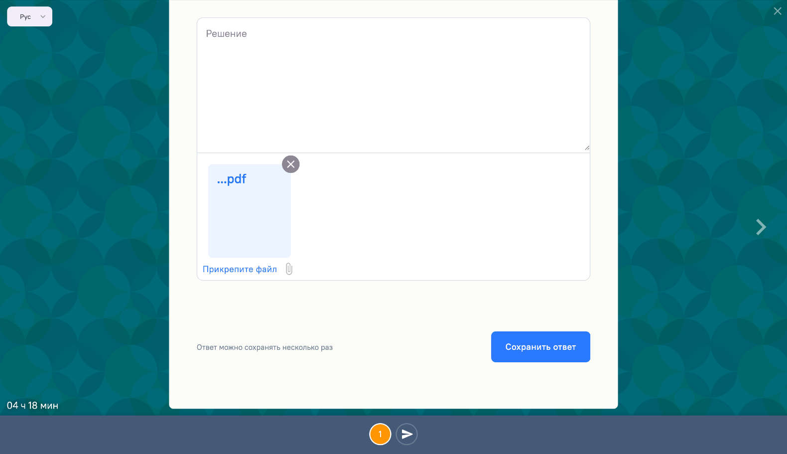

6.8. «Жауапты сақтау» түймесін басыңыз. Сіз жұмысты жіберу терезесіне апарасыз.

6.9. Жіберілген жұмысқа оралып, файлдарды ауыстырғыңыз келсе, төменгі панельдегі навигациядағы «Тапсырмаларға оралу» түймесін немесе бірінші тапсырмадағы 1 санын басыңыз. Жұмысыңызды жіберуге «Жұмысты аяқтау» түймесін басқанша немесе тур уақыты аяқталғанша оралуға болады.

6.10. Жұмысыңызды тексеруге жіберу үшін «Жұмысты аяқтау» түймесін басыңыз. Осыдан кейін жұмысты тапсыруға қайта оралу және жұмысқа түзетулер енгізу мүмкін болмайды. Турдың соңында жұмысты жүктеу функциясы өшіріледі және жұмыстың соңғы жүктелген нұсқасы «Жұмысты аяқтау» түймесін баспасаңыз да, тексеруге автоматты түрде жіберіледі.

6.11. **Осы нұсқаулықтардың ережелерін бұза отырып орындалған және жіберілген жұмыстар қарастырылмайды, атап айтқанда**:

- жүктеу жүйесі арқылы жіберілмейді (жұмысты жеке орындау кезінде уәкілетті тұлғаларға тапсырылғандарды қоспағанда): электрондық пошта арқылы және т.б.;

- оқуға қиын төмен сапалы файлдарды қамтитын;

- жұмыс орнына жүктелген тіркеу жүйесінен тыс Интернетте орналастырылған файлдарға гиперсілтемелер;

- орыс тілінен басқа тілде орындалған Ресейден келген мектеп оқушыларының жұмыстары.